  - Beschrijving release ‘Stallman’
  - Xpert Suite

Auteur | Suzanne Mertens
Versie | 1.0
Status | Definitief
Datum | 06-01-2021
Classificatie | Openbaar

inhoudsopgave

1 Algemeen 3
2 Basis Xpert Suite 3
2.1 XS Beheer 3
2.1.1 Vooraankondiging functionaliteit ‘Webhooks’ 3
2.2 XS Gebruiker 3
2.2.1 Contactmomenten: Bewerken van datum en onderwerp 3
2.2.2 Contactmomenten: Verrichting schrijven bij Vervolgcontactmomenten 4
3 Modules 4
3.1 Agenda 4
3.1.1 Spreekuurlocaties beperken per spreekuursoort 4
3.1.2 Nieuwe triggeractie: Nog in te plannen oproepverzoeken annuleren 5
3.1.3 Nieuwe triggervoorwaarde: Nog in te plannen oproepverzoek 6
3.1.4 Nieuwe triggervoorwaarde: Lopende afspraak in de toekomst 7

Algemeen
Wij nemen woensdag 6 januari een release van de Xpert Suite met een aantal bugfixes en functionele wijzigingen in productie. Hierdoor zal tussen 20.00 en 22.00 uur meerdere (korte) verstoringen in het gebruik mogelijk zijn, wij adviseren daarom enkel in te loggen wanneer dat noodzakelijk is.

Volgende geplande release: donderdag 21 januari (deze planning is onder voorbehoud).

Basis Xpert Suite

XS Beheer

Vooraankondiging functionaliteit ‘Webhooks’
Voor superbeheerders zal een nieuwe link naar ‘Webhooks’ zichtbaar zijn onder Beheer > Koppelvlakken. Dit is nieuwe functionaliteit, die nu nog niet gebruikt kan worden. In de komende tijd wordt deze functionaliteit verder ontwikkeld en gecommuniceerd.
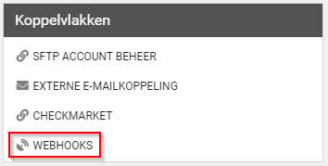

XS Gebruiker

Contactmomenten: Bewerken van datum en onderwerp
Het is mogelijk om bij contactmomenten uit de takenlijst de datum en het onderwerp (‘Weergeven als’) te bewerken. Bij het kiezen van een nieuwe datum kan er gekozen worden uit de al ingestelde datum, de datum van vandaag of een datum in de toekomst.

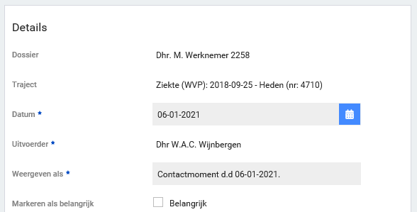

Contactmomenten: Verrichting schrijven bij Vervolgcontactmomenten
Bij het inplannen of uitvoeren van een contactmoment kan er gekozen worden voor het inplannen van een vervolgcontactmoment. Wanneer dit contactmoment vanuit een protocol is gestart en een verrichting is, zal de gebruiker bij het vervolgcontactmoment ook een verrichting kunnen schrijven die aan dezelfde verrichtingsoort wordt gekoppeld. Op deze manier wordt een ‘keten’ van contactmomenten gerealiseerd, die via rapportages gevolgd kan worden.

Modules

Agenda

Spreekuurlocaties beperken per spreekuursoort
Per spreekuursoort kan ingesteld worden uit welke locaties de planner mag kiezen bij het aanmaken van een oproepverzoek of afspraak met de betreffende spreekuursoort. Standaard zal bij elk spreekuursoort uit alle mogelijke spreekuurlocaties gekozen kunnen worden, hier verandert dus niets voor de gebruiker. Echter, je kunt nu bijvoorbeeld instellen dat een bepaald spreekuursoort alleen op een vaste locatie uitgevoerd mag worden of juist alleen bij de medewerker.
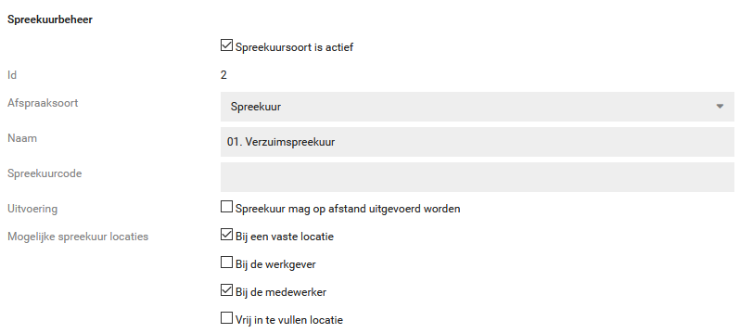

Vervolgens worden deze instellingen gebruikt bij het aanmaken van oproepverzoeken en het plannen van afspraken. Alle opties die ingesteld zijn op de spreekuursoort, zijn dan te kiezen voor de gebruiker. In onderstaand voorbeeld is het dus niet mogelijk om het spreekuur ‘Bij de werkgever’ of op een ‘Vrij in te vullen locatie’ te laten plaatsvinden, omdat die mogelijkheden niet zijn aangevinkt in het spreekuursoortbeheer voor dit Verzuimspreekuur.

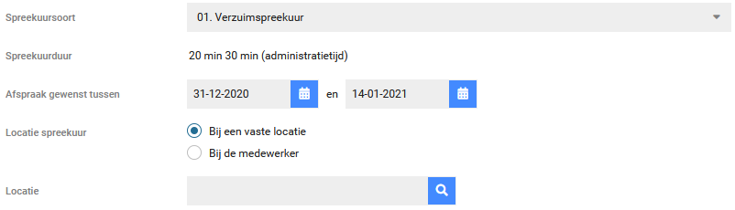

Nieuwe triggeractie: Nog in te plannen oproepverzoeken annuleren
Het is vanaf deze release mogelijk om via een trigger openstaande oproepverzoeken te verwijderen. Dit is bijvoorbeeld handig wanneer er een traject wordt afgesloten en er nog openstaande oproepverzoeken zijn. Met deze triggeractie kunnen de nog in te plannen oproepverzoeken automatisch worden verwijderd.
Via triggerbeheer kan voor deze triggeractie het ID van een spreekuursoort ingeven worden. Dit ID vind je in het Spreekuursoortbeheer boven aan de pagina van elk spreekuursoort (Beheer > Dienstverlening > Spreekuursoorten). Op deze manier worden alleen de oproepverzoeken van dat specifieke spreekuursoort verwijderd. Indien je in wilt stellen dat alle openstaande oproepverzoeken verwijderd mogen worden, ongeacht het spreekuursoort, dan kun je ID ‘-1’ ingeven om alle openstaande oproepverzoeken te verwijderen.
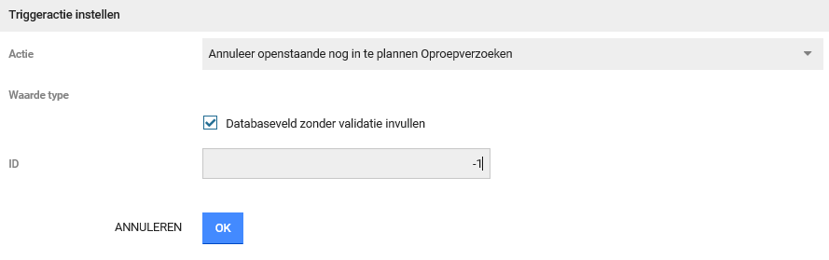

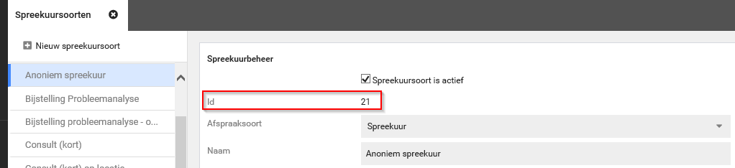

Nieuwe triggervoorwaarde: Nog in te plannen oproepverzoek
Een nieuwe triggervoorwaarde is: ‘Heeft werknemer nog een in te plannen oproepverzoek’. Deze voorwaarde kan ook filteren op een specieke spreekuursoort ID of kan voor alle spreekuursoorten gelden door de waarde ‘-1’ in te vullen.
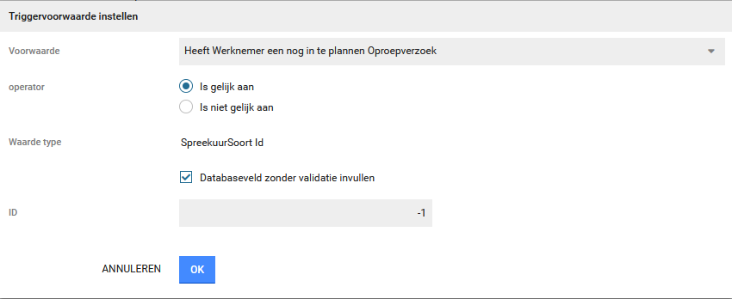

Nieuwe triggervoorwaarde: Lopende afspraak in de toekomst
Een andere triggervoorwaarde die is toegevoegd is ‘Heeft werknemer een lopende afspraak in de toekomst’. Deze kan op dezelfde manier worden gefilterd op spreekuursoort. Ook hier geldt dat ID ‘-1’ ingevuld kan worden, zodat de voorwaarde geldt voor alle spreekuursoorten.